Charte de logistique urbaine durable 2023

9 mai 2023






Sommaire

1 Préambule 3
2 Principaux objectifs de la Charte 5
3 Périmètre d’application de la Charte 7
4 Engagement des signataires 8
4.1 Engagements conjoints des signataires 8
4.2 Engagements de SAM et des Villes 9
4.3 Engagements en matière d’occupation de l’espace public 9
4.4 Engagements pour le verdissement des flottes 10
4.5 Engagements en faveur de l’intermodalité 12
4.6 Engagements concernant la logistique alimentaire 12
5 Gestion et animation de la Charte 13
6 Suivi, évaluation et mise en œuvre de la Charte 14
6.1 SAM en charge du suivi 14
6.2 Ensemble des signataires de la Charte pour sa mise en œuvre 14
7 Annexes 17
7.1 Fiches actions détaillées 17
7.2 Contributeurs à l’élaboration de cette Charte 17

Préambule
Depuis une vingtaine d’années, le sujet de la logistique urbaine est devenu prégnant au sein de nombreuses collectivités, conscientes que ce domaine constitue un enjeu structurant des politiques de mobilité de demain. Cette fonction transversale, indispensable au bon fonctionnement de la ville, est en mouvement perpétuel et les organisations, mais aussi les acteurs et les services associés doivent se réinventer pour s’adapter à un marché de plus en plus exigeant.
C’est ainsi que les collectivités doivent faire face au développement accéléré des flux logistiques, en lien avec l’éloignement des fonctions logistiques des villes mais aussi à l’essor du e-commerce, et plus généralement aux nouvelles pratiques de consommation. Afin de remplir son rôle de prospective territoriale, de soutien du développement économique du territoire mais aussi de garant d’un territoire apaisé, respirable, contemporain, les collectivités locales doivent se doter d’outils performants à même de répondre à ces enjeux.
C’est dans ce contexte que les élus de SAM ont validé en 2019 en conseil communautaire des orientations marchandises dans le Plan de Déplacement Urbains (PDU) destinées à « modérer les aspects négatifs de la livraison sur les centres urbains et offrir des conditions et des services permettant de réduire les conflits constatés ».
Parmi ces orientations, la volonté de lancer un groupe de réflexion et de concertation entre les partenaires de la filière, puis la possibilité de mettre en place une charte associant transporteurs et donneurs d’ordre, ont émergé. D’autres leviers d’actions sont inscrits au PDU, tels que :
- La gestion règlementée et harmonisée de la livraison urbaine sur SAM ;
- La limitation de l’occupation abusive des aires de livraison ;
- L’organisation d’une gestion partagée des aires de livraison et une mutualisation du stationnement sur ces dernières ;
- La réflexion sur les innovations dans la gestion du fret et du dernier kilomètre.
En 2021, SAM a souhaité aller plus loin et s’est engagé grâce au dispositif national InTerLUD (www.interlud.green), dans une réflexion de fond sur le sujet à travers la réalisation d’un travail technique et de concertation impliquant l’ensemble de l’écosystème marchandises du territoire. De fait, la logistique urbaine représente un défi pour la société, dont la prise en charge doit largement dépasser les seuls professionnels du transport : c’est un sujet collectif qui requiert un travail avec les parties prenantes (collectivité, commerçants, consommateurs, riverains…) pour aboutir à des solutions pragmatiques et pérennes, au service d’une plus grande efficacité et d’un impact maîtrisé sur l’environnement.
Cette démarche concertée a permis de réunir un grand nombre d’acteurs publics et privés autour des 4 thématiques à fort enjeu pour notre territoire : l’occupation de l’espace public et la réglementation associée, l’intermodalité s’appuyant sur les voies d’eau ou la cyclologistique, la logistique alimentaire compte tenu du poids que représentent sur notre territoire les cafés, hôtels et restaurants, et le verdissement des flottes avec la proximité de l’agglomération montpelliéraine qui met en œuvre une ZFE-m.
Si SAM n’a pas de compétences directes en matière de transport des marchandises et de logistique, elle est un acteur de la planification de l’aménagement du territoire et de la mobilité ; des compétences qui entrent en résonance avec les enjeux logistiques : développement économique, qualité de l’air, développement des modes doux…. Cette charte de logistique urbaine durable à l’échelle des 14 communes de Sète Agglopôle Méditerranée offre une opportunité unique d’anticiper les défis environnementaux, énergétiques mais aussi d’apaisement de l’espace public qui seront les nôtres dans les années à venir.

Principaux objectifs de la Charte
Sète Agglopôle Méditerranée (SAM) dispose d’une situation géographique particulière, induisant une desserte contrainte alors que l’ensemble de l’agglomération génère quotidiennement environ 17 000 livraisons et enlèvements de marchandises. Ces derniers concernent les établissements économiques (environ 85% des mouvements) mais aussi les ménages (15% des mouvements) dans le cadre de leurs achats dématérialisés donnant lieu à une livraison. Si Sète et son centre-ville forment le pôle le plus fortement marqué par une pression logistique (environ un tiers des déplacements de marchandises pour 11% du territoire) d’autres centralités urbaines du territoire sont également concernées a fortiori en période estivale où le tourisme induit une croissance des flux.
Cette charte de logistique urbaine durable s’inscrit dans un système d’objectifs stratégiques visant à faire de la logistique urbaine un levier de performance économique, serviciel et environnemental pour ce territoire singulier.
- Adapter la logistique à la forme urbaine du territoire
L’étroitesse des rues, le plan de circulation, les secteurs à accès contrôlé telles que les aires piétonnes mais aussi le nombre limité de voies d’accès au territoire complexifient parfois le recours aux moyens logistiques les plus optimisés. S’ajoute à cela des réglementations d’accès et de stationnement qui doivent être harmonisées pour être plus lisibles par les transporteurs. La place du véhicule de marchandises dans la ville doit être interrogée en lien avec cette forme urbaine particulière héritée de l’histoire et de la géographie de l’agglomération. En particulier la réduction du nombre de véhicules en circulation doit être un objectif majeur de la politique en faveur de la logistique urbaine.
- Tenir compte de l’activité touristique et des flux associés
La desserte logistique du territoire connaît une densité d’activités beaucoup plus soutenue d’avril à octobre en lien avec l’activité touristique. Si cette hausse n’est à ce jour pas finement quantifiée, des volumes plus importants de marchandises sont distribués, notamment pour les secteurs de l’hôtellerie et de la restauration. L’approvisionnement de ces établissements engendrent une forte sollicitation des infrastructures de desserte et peut poser la question de la mise en place de solutions logistiques spécifiques sur la période estivale.
- S’appuyer davantage sur le port et les canaux
Le port, en tant qu’équipement logistique de premier plan, peut offrir des opportunités en termes de logistique urbaine en raison du foncier dont il dispose, de son positionnement à proximité du triangle urbain le plus fortement générateur de flux de livraison (58% des mouvements de marchandises sur les 3 communes de Sète, Balaruc et Frontignan) et des connexions qu’il permet aux canaux qui irriguent Sète. Des atouts qui plaident pour une réflexion sur le développement de l’intermodalité et du recours aux canaux pour certaines opérations de logistique urbaine.
- Tirer parti de la proximité de l’agglomération montpelliéraine
Polarisés sur l’agglomération montpelliéraine, les acteurs de la logistique des derniers kilomètres génèrent pour la plupart d’entre eux des tournées de distribution venant également irriguer le territoire sétois. Les orientations prises en matière de logistique urbaine sur l’agglomération de Montpellier auront par conséquent des impacts dont SAM doit tirer parti afin d’en tirer des effets positifs pour le territoire en termes de transition énergétique, de mutualisation des flux ou des moyens, de réduction des véhicules en circulation dans les centralités urbaines.
- Réduire la dépendance aux énergies fossiles
Sète Agglopôle Méditerranée dispose d’atouts certains pouvant permettre une logistique décarbonée à même de s’appuyer sur la cyclologistique ou sur un maillon fluvial dans le centre-ville sétois. Le déploiement de telles solutions de transport doit ainsi être encouragé.
C’est dans ce contexte que SAM souhaite modérer les impacts négatifs de la livraison sur les centralités urbaines de l’agglomération. Cet objectif stratégique se décline en 13 actions constitutives de la présente Charte et permettant un meilleur partage de l’espace public, une réduction du nombre de véhicules intervenant sur la logistique des derniers kilomètres, le verdissement des flottes, le recours accru aux modes alternatifs à la route, l’optimisation de la distribution alimentaire.

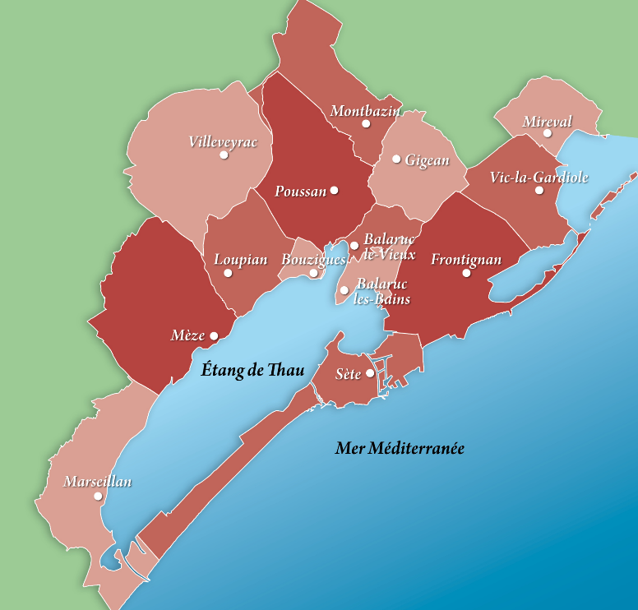
Périmètre d’application de la Charte

Cette charte vise particulièrement le triangle urbain central composée des communes de Sète, Frontignan et Balaruc-les-Bains qui concentrent les enjeux de desserte et d’attractivité. Pour autant les autres communes du territoire pourront trouver un intérêt à s’inspirer ou mettre en œuvre certaines actions ciblées dans la charte et bénéficier de l’accompagnement de SAM pour ce faire.

Les activités logistiques ciblées par la Charte sont celles qui relèvent du stockage et de la distribution des produits de consommation alimentaire ou non alimentaire à destination des établissements économiques (BtoB) ou des ménages dans le cas d’achats dématérialisés donnant lieu à une livraison (BtoC). Il s’agit d’accompagner la croissance de ces flux vers une organisation optimisée et en cohérence avec les enjeux environnementaux et sociétaux de l’agglomération.
En revanche la charte n’a pas vocation à traiter l’ensemble des problématiques logistiques auxquelles le territoire peut être confronté. Des enjeux spécifiques liés à la logistique portuaire intercontinentale, la logistique des chantiers ou encore la collecte des déchets pourront faire, si besoin l’objet de développements spécifiques.
La présente charte comporte ainsi 13 actions opérationnelles traitant à la fois des conditions de livraison sur le territoire, de la gestion de l’espace public pour les besoins logistiques, des possibilités de développement de l’intermodalité mais aussi des enjeux liés à la transition énergétique. Les 13 actions retenues ont été identifiées et travaillées lors de la concertation avec les acteurs du territoire et validées par les élus de SAM.

Engagement des signataires
Les signataires de la charte pilotée par SAM s’engagent dans une démarche visant à coordonner leurs actions et travailler dans le sens d’un intérêt commun pour l’organisation logistique durable du territoire. Cette charte renforce les liens entre les acteurs en contribuant à l’élaboration d’actions permettant une logistique plus performante et intégrant les enjeux environnementaux qui en découlent.

Engagements conjoints des signataires
Les signataires de la charte s’engagent à contribuer activement au développement d’une logistique urbaine durable s’inscrivant dans le cadre des objectifs précédemment définis. Ils privilégieront des actions concrètes, mesurables et s’inscrivant dans la durée.
De manière générale, les membres signataires s’engagent à :
- Respecter la Charte établie
- Mettre en œuvre des actions d’amélioration continue des chaînes d’approvisionnement
- Prendre des engagements environnementaux pour tendre vers une logistique moins émettrice de gaz à effet de serre et de polluants locaux
- Respecter un planning de mise en œuvre défini conjointement et identifier des porteurs qui pourront piloter dans le temps les actions
- Contribuer à la méthode d’évaluation des actions engagées et partager les données permettant la conduite de ces évaluations
- Assurer un suivi et une animation du déroulement de la Charte en participant aux instances et groupes projets qui seront définis
Il s’agira pour chacun des signataires de tout mettre en œuvre pour que le déploiement des actions définies dans la charte soit une réussite.

Engagements de SAM et des Villes
En tant que coordinateur de la Charte et de sa mise en œuvre concrète sur le territoire, SAM ainsi que les Villes signataires s’engagent à intégrer les besoins en matière de logistique urbaine dans les différentes politiques publiques qu’ils mènent.
SAM s’engage à animer la Charte par le biais d’une Instance de pilotage associant les parties prenantes et la constitution de groupes projets ad hoc pour la mise en œuvre et le suivi des actions sur le territoire.
SAM s’engage à publier périodiquement un état d’avancement de la mise en œuvre de la Charte ainsi qu’un bilan annuel des actions entreprises pendant toute la durée de validité de la Charte, soit une période de 5 ans.

Engagements en matière d’occupation de l’espace public
L’espace public reste et demeurera dans les années à venir le lieu privilégié d’accueil des véhicules de livraison. Si l’espace public est un bien commun qui doit répondre aux besoins et attentes d’un grand nombre de pratiques, une part de son usage doit être dévolu aux opérations de livraison pour l’approvisionnement des activités économiques du territoire et des riverains. Cette fonction essentielle au dynamisme et à l’attractivité des cœurs de ville doit néanmoins être encadrée pour s’adapter aux contraintes urbaines.
Action 1 - Adapter la réglementation aux différents types de voirie
La collectivité s’engage à élaborer un schéma directeur d'accessibilité marchandises de la voirie et des espaces publics en collaboration avec les opérateurs signataires pour s’assurer de la prise en compte des besoins des acteurs de terrain. Il s’agira, par exemple, de préciser un certain nombre de règles de circulation telles que les dimensions maximales autorisées pour les véhicules de livraison, les équipements et aménagements à prévoir sur la voirie (itinéraires, aires de livraison, abaissement de trottoir…). Ce schéma a pour objectif de maintenir des conditions d’accès PL aux cœurs de villes mais également de protéger d’autres secteurs jugés non adaptés à ces mêmes véhicules. Il intègre également sur les itinéraires autorisés des emplacements réservés pour l’accueil des PL.
Les opérateurs s’engagent à adapter leurs moyens de transport et leurs pratiques de livraison en rapport avec ce schéma directeur. Ceci prend en compte l’affectation de véhicules dont les poids et dimensions permettent une circulation aisée. Également, les opérateurs tiennent compte de cheminements jusqu’aux destinataires finaux pour les livraisons dans des secteurs non accessibles en PL (desserte des aires piétonnes par exemple). Pour ce faire ils s’engagent à doter les livreurs de moyens et équipements de manutention adaptés.
Action 2 - Adopter des protocoles de livraison
Les membres signataires s’engagent à établir des protocoles tripartite (SAM – Opérateur – Destinataire) permettant d'encadrer l'organisation et les pratiques de livraison. Ces protocoles pourront utilement s'inspirer de ceux existants dans la profession (du type des protocoles établis entre un fournisseur et son client pour définir les fréquences, horaires, lieu… de livraison) et viseront à encadrer les livraisons auprès de destinataires fortement générateurs de flux et localisés en milieu contraint. Sans augurer de leur contenu précis qui sera défini au moment de leur élaboration conjointe, ces protocoles pourront intégrer un principe de livraison en horaire décalé respectant une chaîne d’approvisionnement vertueuse et silencieuse. Les signataires de ces protocoles réaliseront l’ensemble des investissements nécessaires à la réalisation des livraisons dans de bonnes conditions et s’engageront à respecter les règles établies. Les protocoles donneront lieu à une évaluation périodique sous l’égide de SAM et des communes concernées.
Action 3 - Améliorer la disponibilité des aires de livraison
SAM et les Villes s’engagent à mener un travail sur le maillage et la mise aux normes des aires de livraison en fonction des besoins constatés sur le territoire en adoptant des principes d’aménagement correspondant aux dimensions des véhicules les utilisant. Également, SAM et les Villes s’engagent à :
- Mener des actions pour améliorer le respect de ces emplacements en dimensionnant les moyens nécessaires au contrôle des aires de livraison
- Adopter des outils permettant d'améliorer la rotation sur ces espaces logistiques.
Action 4 - Partager l'espace public
Les membres signataires s’engagent à lancer une réflexion sur les possibilités de mettre en œuvre un partage dans le temps de la voirie en ciblant des axes sur lesquels il est possible de réserver une voie de circulation ou un linéaire de stationnement à certaines heures pour les livraisons. Si cette action ne concerne pas forcément Sète, elle pourra être déployée sur d’autres centralités du territoire qui voient un intérêt pour ce type de partage dans le temps de la voirie.

Engagements pour le verdissement des flottes
Action 5 - Animer un groupe de travail transition énergétique
Les membres signataires s’engagent à instaurer des échanges réguliers entre SAM et ses partenaires publics et privés pour partager l’avancement des travaux en lien avec la transition énergétique. Ces échanges devront aussi permettre d’actualiser ou réorienter les actions si besoin, car les évolutions (techniques ou réglementaires) sur les énergies nouvelles sont très rapides, et nécessitent une mise à jour permanente.
Dans ce cadre, SAM s’engage à s’inscrire dans des réseaux d’échanges entre collectivités, comme elle le fait déjà avec certaines collectivités tel que Montpellier Méditerranée Métropole, afin de capitaliser sur les actions que ces collectivités mènent dans le cadre de leurs ZFE-m respectives ou de leurs autres démarches en faveur de la qualité de l’air et du développement d’une logistique urbaine durable (transport fluvial, cyclologistique…).
Également, les signataires s’engagent à se coordonner pour informer et sensibiliser l’ensemble de l’écosystème logistique sur les enjeux de la transition énergétique et les possibilités de recourir à des véhicules faiblement émissifs ou à de nouvelles pratiques vertueuses de déplacements professionnels. Cela pourra se traduire par des retours d’expérience d’entreprises ou de villes ayant engagé des démarches en la matière. Également les signataires s’engagent à mettre en relation les acteurs pour favoriser la mise en œuvre concrète de cette transition (opérateurs, fournisseurs de matériels de transport, énergéticiens…). A cette occasion, des cas d’usage de cette transition énergétique pourront être élaborés comme vecteur de communication, pour démontrer les conditions objectives dans lesquelles celle-ci est possible. La promotion de labels (Objectif CO2, Fret21…) permettant cette transition pourra également être réalisée dans ce cadre.
Pour réaliser l’ensemble de ces actions, une instance pour la transition énergétique de la logistique sera animée par SAM.
Action 6 - Soutenir la transition énergétique des entreprises
Pour les communes qui le souhaitent, les véhicules faiblement émissifs pourront être favorisés, par exemple en leur permettant des horaires d’accès plus larges à certains périmètres réglementés. L’objectif est de permettre un développement des motorisations alternatives au diesel et, éventuellement, d’encourager les opérateurs à regrouper leurs flux dans des véhicules mutualisés. Également, pour encourager le développement des livraisons et enlèvements de marchandises en mode doux, SAM s’engage à étudier l’opportunité de proposer aux professionnels (du transport mais également tout professionnel disposant d’un véhicule utilitaire professionnel dont il se sert dans son activité : artisans, commerçants…) un groupe de travail sur les modalités de financements à l’achat de vélo-cargos adaptés, les éventualités d’achats groupés auprès de fournisseurs ciblés, ainsi que les possibilités de faciliter leur utilisation sur la voirie. Ces actions peuvent être liées à des besoins en foncier et en développement d’espaces logistiques urbains que SAM sera susceptible de soutenir : recherche de foncier, accompagnement…
Action 7 - Identifier des opportunités foncières pour l’implantation de stations d’avitaillement
SAM et les villes s’engagent à recenser et qualifier les parcelles permettant l’implantation de stations multi-énergies nécessaires à l’accompagnement du développement de la mixité énergétique. Les signataires qui porteraient un projet de station d’avitaillement s’engagent à étudier la mutualisation de leur infrastructure avec d’autres utilisateurs.

Engagements en faveur de l’intermodalité
Action 8 - Etude de faisabilité d’une solution de transport alternatif mobilisant le fret fluvial et/ou la cyclologistique
Les membres signataires s’engagent à contribuer à une étude de faisabilité d’une solution de transport alternatif mobilisant le fret fluvial et /ou la cyclologistique. Cette étude comportera plusieurs étapes parmi lesquelles la quantification des volumes éligibles et des gains escomptés, l’identification des infrastructures et du foncier mobilisable, le sourcing des opérateurs potentiels et la définition des moyens nécessaires (type de bateau, zone d’avitaillement…).

Engagements concernant la logistique alimentaire
Action 9 - Mise en œuvre et exploitation d’une plate-forme de mutualisation en température dirigée
SAM s’engage à étudier l’opportunité de mettre en place une plateforme de mutualisation des flux alimentaires à destination des activités de restauration afin d’accroître la performance du système de distribution alimentaire tout en maîtrisant ses nuisances. Les signataires concernés par la distribution de cette typologie de produits s’engagent quant à eux à se coordonner et œuvrer collectivement pour concourir à la mise en œuvre d’un tel projet.
Action 10 - Sensibilisation des services achats et commande publique à l’impact logistique
SAM et les villes s’engagent dans le cadre de leurs achats et commandes publiques alimentaires à définir des critères de performance environnementale et de sobriété énergétique afin de massifier et optimiser les tournées de livraison des opérateurs.

Gestion et animation de la Charte
SAM s’engage à s’assurer de la mise en œuvre de la présente charte, elle sera la coordonnatrice des différents acteurs et actions de la charte.
En outre, SAM créera une structure de gouvernance pour décider de la mise en place des différentes instances de suivi et validation de la charte. Elle organisera :
- Un COPIL associant des élus de SAM et de la ville pour valider annuellement le bilan de la charte et ajuster les objectifs / actions à mener ;
- Un Cotech associant SAM et les chefs de file des actions pour s’assurer de l’avancement des actions et de la bonne mise en œuvre de la charte sur le territoire ;
- Des groupes projets dédiés à chaque action associant les différentes parties prenantes et identifiant des chefs de file par action ;
- Une instance plénière de suivi de la charte (associant toutes les parties prenantes).
Enfin, SAM s’engage à assurer la communication autour des projets portés par la Charte pour créer à l’échelle du territoire un effet d’entraînement et l’adhésion du plus grand nombre de parties prenantes. Une communication ciblée auprès de l’ensemble des acteurs de la chaîne de valeur de la logistique des derniers kilomètres (collectivité, logisticien, destinataire…) sera entreprise ainsi qu’une communication grand public pour sensibiliser sur les impacts logistiques des choix de consommation. Les signataires s’engagent à alimenter en données ou retours d’expérience cette communication.
De nouveaux signataires pourront intégrer la démarche pendant la période de déploiement de la Charte. Ils s’engageront à adapter la Charte et contribueront à sa mise en œuvre et pourront proposer de nouvelles pistes d’actions à l’instance de gouvernance.

Suivi, évaluation et mise en œuvre de la Charte

SAM en charge du suivi
SAM est en charge du suivi de la charte. Un processus d’évaluation sera mis en place en interne pour s’assurer de l’avancement des différentes actions et partager ce bilan de manière périodique à l’ensemble des parties prenantes.
L’évaluation des actions sera réalisée sur la base d’indicateurs définis au préalable. Un tableau de suivi des actions rendant lisible des informations telles que la progression, la criticité éventuelle, les principaux jalons… sera mis en place. Il recensera, pour chaque action les acteurs impliqués, le ou les porteurs, le calendrier de l’action.
Un groupe de travail au sein de la collectivité pourra être réuni en tant que de besoin, pour traiter les éventuels points techniques et juridiques qui seraient soulevés par l’application et l’évolution de la présente charte.

Ensemble des signataires de la Charte pour sa mise en œuvre

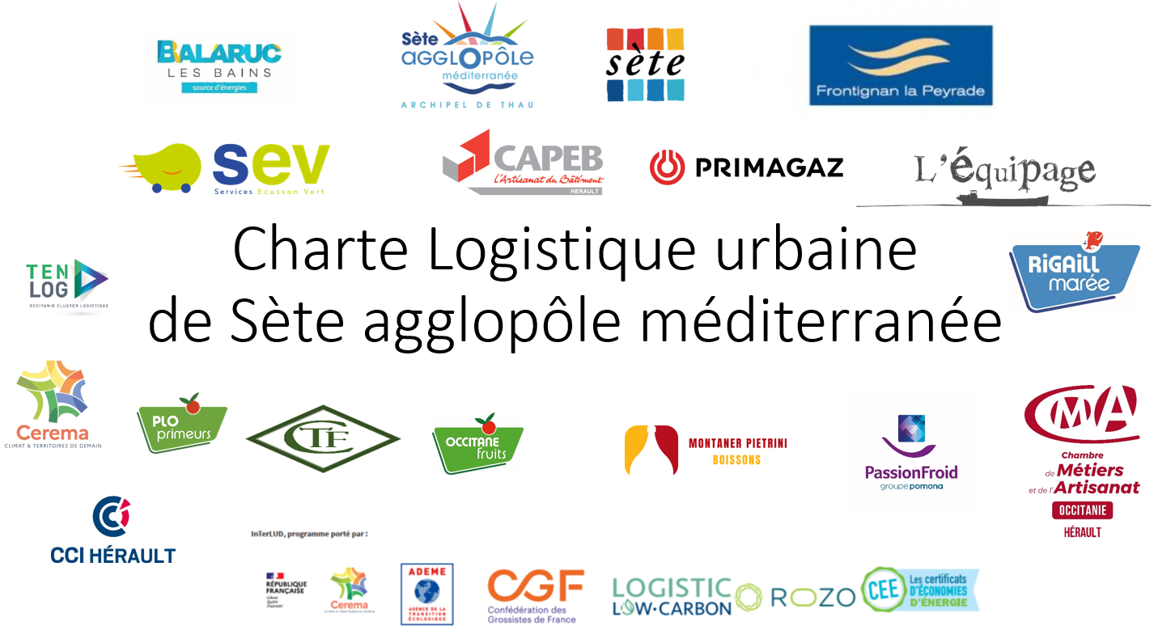

Collectivités territoriales

Ville de Sète Ville de Balaruc-les-Bains

Ville de Frontignan Sète agglopôle méditerranée

Sociétés

City transport frigo Ecusson Vert

France FRAIS France Boisson

GRDF Le Saint

Montaner Occitanie fruits

Primagaz Plo Primeurs

Pomona Rigaill marée

Organismes Publics/privés

Association des commerçants de Sète CAPEB

Cerema Chambre Métiers et Artisanat de l'Hérault

Chambre de commerce et d’industrie L’équipage (association)

FRTP Occitanie Fédération de travaux publics Tenlog (Cluster)

Annexes

Plan d’actions détaillé
Les 10 actions sont détaillées en annexe (1 fiche par action).

Contributeurs à l’élaboration de cette Charte
SAM souhaite remercier l’ensemble des participants à la concertation pour leur implication, leur apport d’expérience et leur contribution à l’élaboration d’un programme d’actions en faveur d’une logistique urbaine durable.
- Ademe
- Arceaux boucherie
- Association Vivre le Canal
- Auchan
- CCI Hérault
- Chambre Départementale de l'Agriculture de l'Hérault
- City transport frigo
- CMA de l'Hérault
- CMA de Montpellier
- DDTM de l'Hérault
- Fouillade
- FFB de l'Herault
- GRDF
- ID Logistics
- IES Synergy
- L2V Solutions
- Mercadis Montpellier (MIN)
- Montpellier 3M
- MP Boissons
- Occitane Fruits
- Police Municipale Sète
- Pomona
- Port Sud de France
- Primagaz
- Proviridis
- SAS L'Equipage
- Services Ecusson Vert (SEV)
- Sofrigam - Coldway Technologies
- Star Service
- Transport TAB
- U2P
- Ville de Balaruc-les-Bains
- Ville de Sète
- TEN LOG

Données issues de : - Freturb, Sirene 2019 ; - INSEE 2018 et ratios d’achats avec livraison (enquête MDL).

